
DIRECTIA DE SA.NATATE PUBLICA ARGE
COMPARTIMENT EVALUARE SI PROMOVAREA SANATATII
Str. Exerciti u n r. 39 bis, Piteti Tel.(0040)-248-22.40.15 Fax:(0040)-248-21.64.84

Ca urmare a avertizarilor meteorologice ale ANM pentru perioada urmatoare, cu inregistrarea de temperaturi crescute peste 35 grade C Directia de Sanatate Publica Arges va solicita sa transmiteti catre populatia judetului nostru urmatoarele recomandari:

RECOMANDARI

Evitarea pe cat posi bil a expuneri i prelungite la soare intre orele 11.00 - 18.00.
Daca este absolut necesar sa ne expunem la soare 'intre orele amiezii trebuie sa folosim o tinuta adecvata: palarii de soare, ochelari de soare, umbrelute, haine lejere i ample, din fibre naturale, de culori deschise.
De asemenea, 'in perioadele cu temperaturi rid icate este recomandat consum ul zilnic de lichide ('intre 1,5 - 2 l itri de lichide, in special apa si sucuri naturale), fara a astepta sa apara senzatia de sete. Este necesar un pahar cu apa la fiecare 15 - 20 de minute.
Se recomanda consumarea zilnica de fructe i legume proaspete (pepene galben, rou, prune, castraveti, roii) deoarece acestea contin o mare cantitate de apa. Este bine de tiut ca si o doza de iaurt produce aceeai hidratare ca i un pahar de apa.
Se recomanda evitarea consumului de alcool (inclusiv bere sau vin)
deoarece acesta favorizeaza deshidratarea i diminueaza capacitatea de lupta a organismul ui 'impotriva calduri i, precum si a bauturilor cu continut ridicat de cofeina (cafea, ceai, cola) sau de zahar (sucuri racoritoare carbogazoase) deoarece acestea sunt diuretice.
Pe parcursul zilei este necesar sa ne asiguram confortul termic in locuinta
prin aerisirea incaperi lor dimineata si seara cand temperaturile sunt mai scazute si prin acoperirea ferestrelor cu jaluzele, draperii, storuri etc. iar daca avem aer conditionat, aparatul trebuie reglat astfel 'incat diferentele de temperatura interior/exterior sa nu fie foarte mari (nu mai mult de 5 grade); ventilatoarele nu trebuie folosite daca temperatura aerului depaseste 32 grade Celsius.
Persoanele care doresc sa faca plaja vor evita interval ul orar 11.00 - 17.00 si vor folosi intotdeauna creme de protectie solara, deoarece soarele foarte putemic este principala cauza a cancerului de piele.

Se vor evita pe cat posibil activitati le In exterior care necesita un consum mare de energie (sport, gradinarit, constructii, agricultura, etc.) i trebuie avuta grija persoanelor varstnice, a copi i lor, persoanelor cu dizabi l itati oferindu-le in mod regulat lichide, chiar daca nu le solicita.
Persoanele care sufera de anumite afectiuni cronice isi vor continua tratamentul conform indicatiilor medicului. Este foarte util ca in aceste perioade, persoanele cu afectiuni cronice cardio-vasculare, hepatice, renale, pulmonare, de circulati e, mentale sau cu h ipertensi une sa consu lte med icul curant in vederea adaptari i schemei terapeutice la conditiile existente.

In cazul apa ritiei unor simptome ca: du reri de cap, ameteli, senzatie de voma, du reri abdomi nale, scau ne diareice du pa supraex pu nere la soare, adresati-va imediat medicul ui.

Va multu mim.

DIRECTOR EXECUTIV
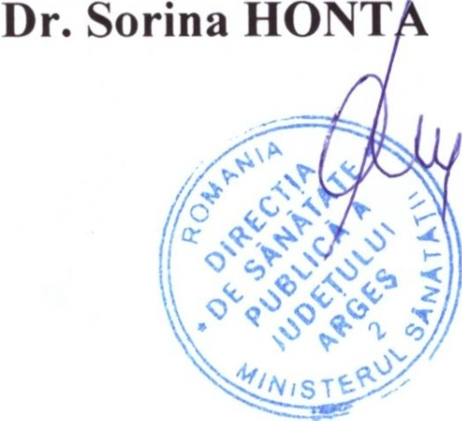RU

lntocm it
Psih. S.R.V.

2

